Osnovna škola: Klinča Sela
Nastavni predmet: Katolički vjeronauk
Učitelj: Josip Kunac, prof.
Razredni odjel: 1.
Redni br. pripreme: 40.
Tema: VI. S ISUSOM NA PUTU DOBROTE I PRAŠTANJA
Podtema: 1. Isus nas uči moliti
Odgojno-obrazovni ishodi učenja:
- Učenik izgovara molitve Očenaš, Zdravo Marijo, Slava Ocu, Anđele čuvaru, zna se prekrižiti. (OŠ KV B.1.3.)
- Učenik prepričava Isusove riječi o pomirenju, Očenaš i Isusov poziv na praštanje. (OŠ KV C.1.1.)

TIJEK NASTAVNOG SATA

UVODNI DIO

ZNAK KRIŽA

DRAGI ISUSE, HVALA TI ŠTO SI UVIJEK S NAMA. NAUČI NAS MOLITI KAO ŠTO SI NAUČIO SVOJE UČENIKE. OTVORI NAŠE UŠI DA ČUJEMO I NAŠA SRCA DA VOLIMO. AMEN.

ZNAK KRIŽA

Pregled domaće zadaće:
Učenici daju vjeroučitelju na uvid domaću zadaću od prošlog susreta:
„Učenici će riješiti, ili dovršiti rješavanje RB, str. 42.

Ili:

Učenici će nacrtati Isusa sa svojom obitelji.“

Motivacija:
Vjeroučitelj pokazuje sliku Isusa koji razgovara s djecom u prirodi, udžbenik, str. 60.
Razgovor:
- Što mislite, o čemu razgovarajuIsus i djeca?
- Kako vi razgovarate s osobama koje volite?
- Jeste li ikada razgovarali s Isusom? Kako? Gdje? Kada? Što?
- Tko od vas zna molitvu „Oče naš“ napamet?

Najava teme: Danas ćemo naučiti najljepšu molitvu koju nam je darovao sam Isus – molitvu 'Oče naš'.

SREDIŠNJI DIO

Prijedlozi aktivnosti:

Aktivnost 1: „Obrada teksta“:
Vjeroučitelj zapali svijeću i smirenim glasom moli zajedno s učenicima „Oče naš“, udžbenik, str. 60.

Glavne poruke:
- Molitva je razgovor s Bogom.
- Isus se često molio i učio je svoje prijatelje moliti.
- Naučio nas je najvažniju molitvu: Oče naš.
- Moliti možemo glasno, tiho, sami ili zajedno.

Aktivnost 2: „Video - zapis“:
Učenici će pogledati video – zapis „The LORD'S Prayer in Aramaic: The Ancient Language of JESUS“; 0:59; Izvor: Two Hammers; YouTube

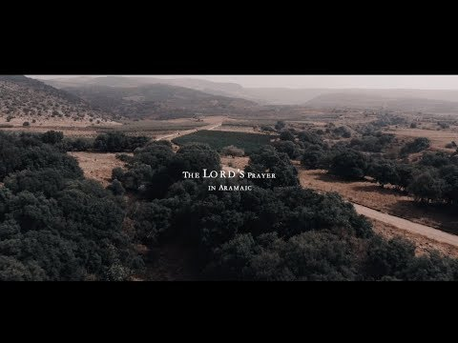

Razgovor:
- Kako vam zvuči molitva očenaša na aramejskom jeziku – dijalektu hebrejskog jezika kojim je govorio Isus?

Aktivnost 3: „Srce molitve“: ----> BILJEŽNICA
Učenici će izrezati papirnato srce i u njega nacrtati znak za što žele moliti. Srce će nalijepiti u bilježnicu.
Naslov:

ISUS NAS UČI MOLITI


Aktivnost 4: „Molitva rukama“:
Učenici će pokretima ruku moliti Oče naš. (Ilustracija je preuzeta sa stranica Glasa Koncila, iz digitalnog dijela udžbenika)

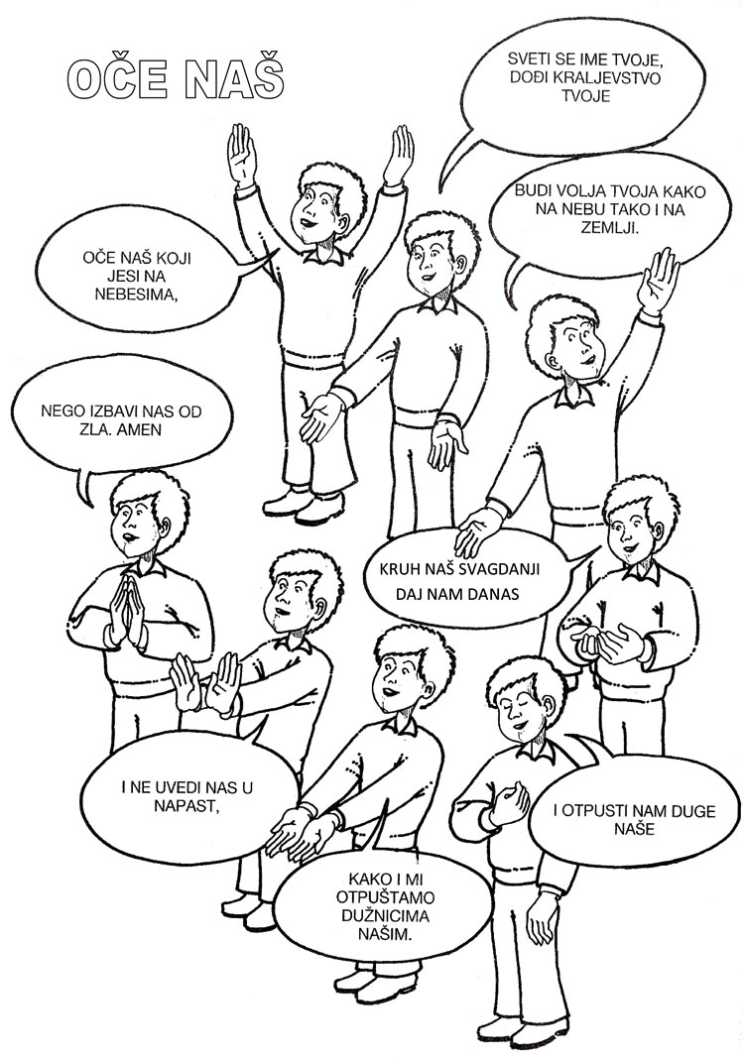

Aktivnost 5: „Boje molitve“:
Učenici će obojiti molitvu „Oče naš“ ispisanu velikim tiskanim slovima s crtežima uz svaku rečenicu.

Oče naš,
koji jesi na nebesima,
sveti se ime Tvoje,
dođi kraljevstvo Tvoje,
budi volja Tvoja,
kako na nebu, tako i na zemlji.

Kruh naš svagdanji daj nam danas,
i otpusti nam duge naše,
kako i mi otpuštamo dužnicima našim,
i ne uvedi nas u napast,
nego izbavi nas od Zla!.
Amen.

Aktivnost 6: „Isusov pozivnik“:
Učenici će izraditi papirnate „mobitele“ i u njih zalijepiti dijelove molitve – kao da razgovaraju s Bogom.

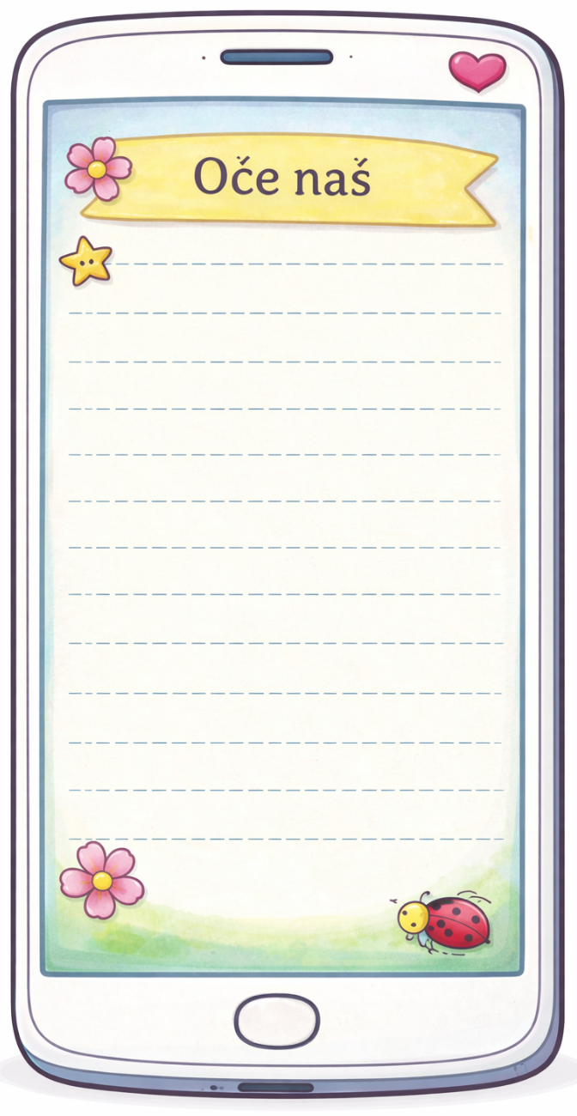

Aktivnost 7: „Šapat molitve“:
Učenici će sjesti u krug, vjeroučitelj šapne prvi stih očenaša u uho učenika, a on dalje prenosi, zadnji kaže naglas – zabavno i korisno za učiti redoslijed.

Aktivnost 8: „Gdje je pogreška?“:
Učenici će slušati dok vjeroučitelj čita molitvu s nekoliko pogrešaka – moraju reagirati kad čuju netočan redak.

Aktivnost 9: „Lanac očenaša“:
Rad u paru. Učenici će dobiti papirnate trake na kojima je napisan po jedan zaziv molitve. Slagat će trake u ispravan redoslijed i lijepiti ih u obliku lanca koji simbolizira povezanost s Bogom.

Oče naš,
koji jesi na nebesima,
sveti se ime Tvoje,
dođi kraljevstvo Tvoje,
budi volja Tvoja,
kako na nebu, tako i na zemlji.
Kruh naš svagdanji daj nam danas,
i otpusti nam duge naše,
kako i mi otpuštamo dužnicima našim,
i ne uvedi nas u napast,
nego izbavi nas od Zla!.
Amen.

Aktivnost 10: „Analiza očenaša“:
Vjeroučitelj će čitati stih po stih očenaša, a učenici će iznijeti mišljenje o tome što bi taj stih značio. Vjeroučitelj će izreći pravo značenje.

Aktivnost 11: „Razgovor srca“:
Učenici će u paru izmisliti jednu kratku rečenicu kojom bi se obratili Bogu, pa je glasno podijeliti.

Aktivnost 12: „Molitveni vrt“:
Učenici će nacrtati vrt s 5 cvjetova i na svakom napisati jedan dio molitve očenaša koji im se najviše sviđa.

Aktivnost 13: „Molitveni ritam“:
Učenici će plesati prema ritmu molitve: klapni za „Oče naš“, skoči za „ne uvedi nas u napast“.

Aktivnost 14: „Mali molitvenik razreda“:
Učenici će u skupinama sastaviti po jednu stranicu „razrednog molitvenika“: jedni pišu „Oče naš“, drugi crtaju Isusa s djecom, treći crteže situacija u kojima se mole. Stranice se spoje u knjižicu.

Aktivnost 15: „Poučna priča“:
Vjeroučitelj će pročitati poučnu priču.
Nevidljiva nit
Bio jednom jedan dječak koji je mislio da ga Bog ne čuje jer ga ne vidi. Jednog dana vjetar je puhao i dječak je puštao zmaja. Zmaj je otišao visoko u oblake i više se nije vidio. Dječak je i dalje držao špagu. Prolaznik ga upita: "Kako znaš da je zmaj još tamo ako ga ne vidiš?". Dječak odgovori: "Ne vidim ga, ali osjetim kako me vuče za ruku!".

Pouka: Molitva je poput te niti – iako Boga ne vidimo očima, kroz molitvu osjećamo da nas on drži za ruku i da je uvijek tu.

Aktivnost 16: „Zapišimo!“: ----> BILJEŽNICA
Učenici će uz pomoć vjeroučitelja dopuniti rečenicu.
Naslov:

ISUS NAS UČI MOLITI

MOLITVA JE ___________ S BOGOM.
OČE NAŠ NAS JE NAUČIO ____________.

Aktivnost 17: „Radna bilježnica”:
Učenici će uz pomoć vjeroučitelja rješavati RB, str. 44.

Aktivnost 18: „Digitalni udžbenik“ Potrebna je prijava vjeroučitelja s pristupnim podatcima.
Učenici će na pametnoj ploči, ili tabletima pokušati riješiti digitalni zadatak „MOLITVA “OČE NAŠ”” – povezivanje slike i teksta.

Aktivnost 19: Mikropauza:
Vjeroučitelj je koristi po želji u bilo kojem trenutku sata kada opadne koncentracija učenika. To može biti bilo što: vic, zagonetka, pitalica, šetnja po razredu, pjesmica i sl. nevezano uz vjeronaučno gradivo. Pripaziti na pristojnost sadržaja! Ako vic sadrži neka imena učenika iz razreda npr. Ivica i Marica, promijeniti ih.

Molitveni ritam
Učenici će plesati prema ritmu molitve, npr. klapni za „Oče naš“, skoči za „ne uvedi nas u napast“.

ZAVRŠNI DIO

Aktualizacija sa sintezom:
Razgovor:
- Kad vi razgovarate s Bogom?
- Kako se osjećate nakon molitve?
- Možemo li moliti svaki dan kod kuće?

Zaključak:
- Molitva je razgovor s Bogom.
- Isus nas je naučio molitvu „Oče naš“.
- Možemo moliti bilo gdje i bilo kada.
- Bog nas uvijek sluša.

Domaća zadaća:
Učenici će riješiti, ili dovršiti rješavanje RB, str. 44.

Ili:

Učenici će naučiti molitvu Oče naš napamet i nacrtati znak molitve u bilježnicu ako su je naučili lijepo i tečno (svijeća🕯️ ili 🙏sklopljene ruke). Na idućem satu će biti ispitivani za ocjenu.

Samovrednovanje:
Učenici na kraju napisanog u bilježnici crtaju s obzirom na usvojenost/ razumijevanje gradiva:



Molitveni završetak:
Učenici će poslušati pjesmu „Anđele, čuvaru mili…“; 3:36; Autor: Marinko Grubešić; Izvor: YouTube

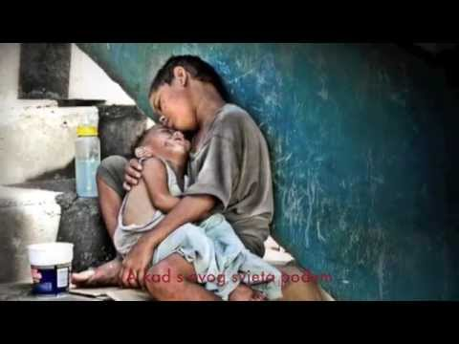

ili:

ZNAK KRIŽA

ISUSE, HVALA TI ŠTO NAS UČIŠ MOLITI.
POMOZI NAM DA SE ČESTO SJETIMO RAZGOVARATI S BOGOM. AMEN.

ZNAK KRIŽA.

